询价文件
东莞新锋交通能源发展有限公司需采购一家广告供应商完成沙田加氢站投运仪式活动现场氛围布置项目，现将相关情况介绍如下：

一、项目名称及内容
1、项目名称：沙田加氢站投运仪式活动现场氛围布置；
2、采购范围：详见关于沙田加氢站投产仪式布置方案；
3、项目地点：东莞市沙田镇沙田大道502号。

二、项目发布
本采购项目信息在东莞实业投资控股集团有限公司网站（http://www.dgsy.com.cn/）发布（参照《东实集团招标采购管理办法》、《工程招标实施细则》、《采购实施细则》要求执行）。

三、响应人资格要求
1、响应人须为在中华人民共和国境内登记注册的具有独立承担民事责任能力的法人或其他组织。【提供《营业执照》复印件（加盖公章）或《事业单位法人证书》复印件（加盖公章）或其他主体证书复印件（加盖公章）】
2、未被列入东实集团及下属企业相关领域黑名单。【以东莞实业投资控股集团有限公司发文（东实通〔2021〕44号）、（东实通〔2021〕98号）、（东实通〔2022〕75号）、（东实通〔2023〕37号）、（东实通〔2024〕163号）、（东实通〔2024〕195号）为准，如有最新发文通知，按最新文件执行。】

四、采购内容及要求
具体要求详见本询价文件：详见关于沙田加氢站投产仪式活动的方案，如因未详细了解本项目需求造成报价遗漏，责任由响应人自行承担。

五、完成时间

成交单位在收到成交通知书后2天内完成方案确认，5天内完成布置。

六、支付方式
项目实施完成后7天内，供应方需向采购方开具3%增值税专用发票，采购方在收供应方发票后15天内一次性全额支付。

七、报价
采购限价：不高于1.5万元
响应人应根据询价文件，出具设计方案及报价清单。如有需求，可到现场查看活动场地。
本项目发包方式为固定总价包干，实行固定价格报价，包括但不限于：本项目中报价应包含的设计费、成本费、制作费、运输费、安装费、人工费、税金等在项目过程中可能产生的一切费用。采购人不再额外支付任何费用。响应人已充分考虑了本项目服务内容及要求描述工作量可能与最终实际工作量存在差距的风险。

八、定标
本次项目采用综合评标方式进行采购：评标小组对响应文件进行审查，在满足符合要求的三家（含）以上报价情况下，评标小组将基于响应文件方案设计与活动主体的符合性、报价合理性、加氢站项目实施经验三方面综合评分，得分最高的为中标单位。

九、采取的合同文本
合同签订的依据为询价函、响应文件及补充说明等。确定成交单位后，成交单位在3天内与采购人签订合同。
响应人收款前需向采购人提供请款材料和开具合法有效等额的增值税专用发票，否则采购人有权拒绝付款。

十、响应文件的组成部分（响应文件本项资料如有不全，则作无效报价处理）
- 报价函（模板）及报价清单（清单自拟）；
2、法定代表人身份证明（模板）以及法定代表人身份证复印件；
3、法人授权书（模板）及被委托人身份证复印件；
4、承诺函（模板）；
5、符合“响应人资格要求”对应的证明资料；
6、响应人认为需要提供的其他资料。
响应人须严格按照采购人提供的表单格式报价，响应文件必须装订完整，于骑缝处加盖投标单位企业公章。装有响应文件的文件袋须贴有密封条，于骑缝处加盖企业公章。

十一、响应文件份数
1、正本一份。
2、投标人应承担所有与编写投标文件和参加投标有关的自身的所有费用，不论投标的结果如何，采购人在任何情况下均无义务和责任承担这些费用。

十二、开标时间及地址
1、开标时间：2025年12月18日（星期四）下午14:00。
（2025年12月18日上午12:00前为响应文件接收时间，以邮寄文件签收时间为准）。
- 响应文件接收地址：广东省东莞市松山湖园区新城路5号科创金融广场A栋509 联系人：毛雪峰，联系电话：13686038272。

十三、注意事项
1、响应文件仅接收邮寄送达，不接受响应人现场递交，响应人须通过合法合规的邮寄渠道将寄至指定地点。
2、响应人须严格按照询价文件规定的截止时间完成邮寄送达，确保文件按时抵达指定地点。未按规定时间邮寄送达的，视为自动放弃投标资格，相关后果由响应人自行承担。
3、响应人应充分考虑物流时效、邮寄路程等因素，合理安排邮寄时间；建议选用可全程追踪物流信息的邮寄方式，以便及时掌握文件送达情况。。
4、采购人向响应人提供的有关资料和数据，是采购人现有的能使响应人利用的资料，采购人对响应人由此而做出的推论、理解和结论概不负责。
5、本项目执行过程中将遵循国家、省、市有关法律、法规、标准、技术规范和规范性文件的最新规定。
6、成交单位对采购文件中技术条款作出的负偏离，采购人如不接受，可要求成交单位以采购文件的要求为准，如成交单位拒绝的，采购人有权取消其成交资格或取消合同。采购人不作任何补偿。
7、本项目仅可提交一个报价方案，提交两个或以上报价方案的响应人视为无效报价。
8、本项目不接受响应人其他附加条件。
9、有下列情形之一的，纳入采购人供应商黑名单：
（1）中标后无正当理由放弃中标或不与采购人签订合同。
（2）成交人将本项目转让给他人，或者在报价文件中未说明，且未经采购人同意，将中标项目分包给他人。
（3）报价人提供虚假报价文件或虚假补充文件。

东莞新锋交通能源发展有限公司
2025年12月15日

附件一：
响应须知
项号 | 内容 | 说明与要求
1 | 项目名称 | 沙田加氢站投运仪式活动现场氛围布置项目
2 | 建设地点 | 东莞市沙田镇沙田大道502号
3 | 项目性质 | 其他
4 | 发包要求 | 固定总价包干
5 | 要求标准 | 详见“关于沙田加氢站投产仪式布置方案”
6 | 工期要求 | 成交单位在收到成交通知书后2天内完成方案确认，5天内完成布置
7 | 单位资质要求 | 详见“三、响应人资格要求”
8 | 询价保证金金额及缴纳方式 | /
9 | 询价有效期 | 10天
10 | 响应人不得存在的情形 | 1、响应人不得存在下列情形之一，否则采购人有权取消其参与响应资格或成交资格：  （1）为采购人不具有独立法人资格的附属机构（单位）；  （2）被责令停业的；  （3）被暂停或取消投标资格的；  （4）财产被接管或冻结的；  （5）在最近三年内有骗取中标、严重违约、重大质量或安全问题的；  （6）法律法规规定的其他情形；  （7）询价文件规定的其他情形：见询价公告或询价响应须知前附表。  2、响应人在询价活动中有下列行为之一的，应视情节轻重，暂停或取消其参与采购人及东实集团旗下采购项目的资格：  （1）响应人之间相互串通、或与采购人、代理机构、评审委员会成员串通询价，损害采购人或者其他响应人的合法权益的；  （2）向采购人、代理机构、评审委会成员或其他相关工作人员行贿的；  （3）以他人名义询价或以其他方式弄虚作假，骗取成交的；  （4）成交人私自将成交项目转让给他人的，将成交项目肢解后分别转让给他人的；  （5）成交人无正当理由不与采购人订立合同，在签订合同时向采购人提出附加条件，或者不按照询价文件要求提交履约担保的；  （6）响应人捏造事实、伪造材料或者以非法手段取得证明材料进行投诉，给他人造成损失的；  （7）相关工作人员应当回避而不回避的；  （8）其他违法违规的行为。  3、有下列情形之一的，视为响应人串通询价，其响应无效：  （1）不同响应人的响应文件由同一单位或者个人编制；  （2）不同响应人委托同一单位或者个人办理响应事宜；  （3）不同响应人的响应文件载明的项目管理成员或者联系人员为同一人；  （4）不同响应人的响应文件异常一致或者响应报价呈规律性差异；  （5）不同响应人的响应文件相互混装；  （6）不同响应人的响应保证金从同一单位或者个人的账户转出。  4、使用通过受让或者租借等方式获取的资格、资质证书响应的，属于以他人名义询价，其响应无效：  5、有下列情形之一的，属于以其他方式弄虚作假的行为，其响应无效：  （1）使用伪造、变造的许可证件；  （2）提供虚假的财务状况或者业绩；  （3）提供虚假的项目负责人或者主要技术人员简历、劳动关系证明；  （4）提供虚假的信用状况；  （5）其他弄虚作假的行为。  6、响应人相关工作人员与采购人或采购代理机构有以下利害关系之一的，应当回避：  （一）是其主要负责人的近亲属的；  （二）询价活动前3年内与其存在劳动关系，担任其董事、监事，是其控股股东或实际控制人，或存在其他经济利益关系，可能影响询价活动公平公正的；  （三）其他可能影响询价活动公平、公正进行的关系。

附件二：报价函

报价函

东莞新锋交通能源发展有限公司：
针对贵司 沙田加氢站投运仪式活动现场氛围布置 项目，我司已充分理解项目需求，愿意以含税价(税率X%)合计人民币XXXX元(大写)，¥XXXX.XX(小写)。

响应人名称（加盖公章）：
法定代表人（签名或盖章）：
联系人：
联系电话：
日期：

附件三：法人证明

法定代表人身份证明书及法定代表人身份证复印件

东莞新锋交通能源发展有限公司：
本证明书声明：注册于（国家名称）的 （响应人名称）在下面签字的 （法定代表人姓名、职务）为本公司的合法代表人（须附法定代表人身份证复印件）。
特此证明

响应人名称（加盖公章）：
响应人地址：
法定代表人（签名或盖私章）：
职务：

附件四：法人授权书

授权委托书

东莞新锋交通能源发展有限公司：
本委托书声明：在下面签字的（填写法定代表人姓名、职务）代表（填写响应人名称）委托在下面签字的（填写受委托人的姓名、职务）为本公司的合法代表人，就（沙田加氢站投运仪式活动现场氛围布置）项目等相关服务的谈判和合同的执行，以我方的名义处理一切与之有关的事宜（相关身份证复印件须附后）。

本委托书于 年 月 日至 年 月 日签字生效，有效期与询价有效期一致，特此声明。

响应人名称（加盖公章）：
响应人地址：
法定代表人（签字或盖章）：
职务：
受委托人（签字或盖章）：
职务：
日期：

附件五：承诺函
承诺函

东莞新锋交通能源发展有限公司：
我司就参加 沙田加氢站投运仪式活动现场氛围布置 项目投标工作，作出以下承诺：
1.我司具备本项目要求的全部资格条件，提供的营业执照、业绩证明、人员证书等资料真实有效，无虚假信息;
2.我司已充分理解采购文件全部需求，报价完全响应要求，包含改造工程全部费用，无遗漏;
3.我司将严格按“场地布置与广宣制作要求”进行方案设计与场地布置，确保现场氛围布置符合活动要求;
4.若未满足上述承诺或采购文件要求，采购人有权取消合同并追究我司违约责任，我司承担由此产生的全部损失。

响应人名称（加盖公章）：
响应人地址：
法定代表人（签字或盖章）：
职务：
日期：

附件六：关于沙田加氢站投产仪式活动的方案

关于沙田加氢站投产仪式布置方案

一、活动基本信息
活动主题：沙田加氢站投产仪式
活动地点：东莞市沙田镇沙田大道502号 东莞能源沙田综合能源站
参与人员：约50人

二、活动场地情况
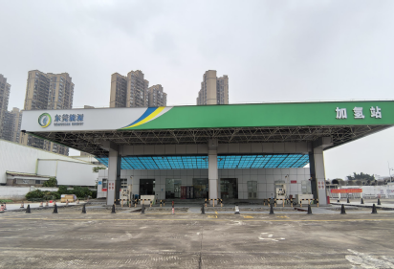
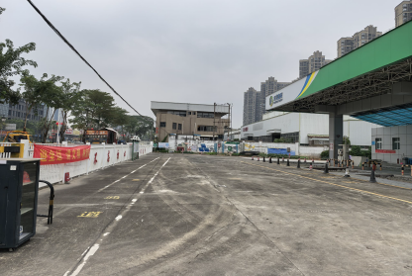
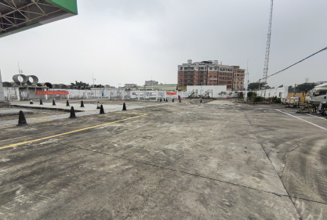
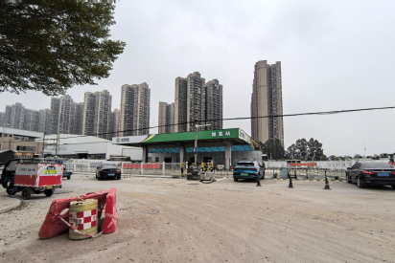
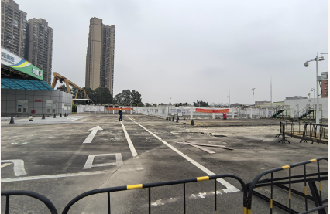

四、布置项目
序号 | 活动内容 | 规格 | 数量 | 单位 | 备注
1 | 舞台背景 | 8*4米 | 32 | 平方
2 | 音响 | 适用于1000平场地 | 1 | 套
3 | 地毯 | 舞台前区域地毯约 | 200 | 平方
4 | 刀旗 | 1.5*0.4米刀气+杆 | 40 | 面
5 | 公司介绍展板 | 2.4*2米 | 6 | 块
6 | 贵宾椅 | 活动贵宾椅 | 50 | 张
7 | 签到墙 | 4*3米 | 12 | 平方
8 | 启动仪式 | 切合加氢业务的简单启动仪式，3-5人 | / | /
1.以上报价含设计、制作、安装、运输、设计、税费等全部费用；
2.如因活动需求增加项目，增加部分双方另行协商并签订补充协议。

附件六：综合评标评分表

沙田加氢站投运仪式活动氛围布置项目
综合评标评分表

项目 | 评分标准 | 得分
一、总体方案设计(50分)
主题契合度与创意性（20分） | 方案是否精准诠释活动主题，设计理念是否新颖、有创意，能体现氢能产业科技感与未来感。
视觉系统完整性（10分） | 背景墙、签到墙、展板、导视等各要素设计是否风格统一、协调，形成完整的视觉体系.
布置方案可行性（10分） | 场地测量是否准确，效果图与施工图是否清晰、详尽，对现场条件（如电源、安全通道）的考虑是否周全。
物料选型与品质（10分） | 所用材质（如背景板板材、喷绘技术、音响型号）是否优质、安全、环保，满足户外外使用要求。
二、报价与成本（30）
报价合理性（30） | 按报价由低到高排序，报价最低者得30分  每下降一位减5分，以此类推。
三、项目经验（10）
项目业绩（10） | 提供近2年内其他类似规模、规格的活动氛围布置合同案例，每1份5分。
四、服务与承诺（10）
项目周期服务与承诺（10） | 对招标方需求（如方案修改）的响应时效承诺是否明确（5分）；对突发问题的处理流程与时限承诺是否清晰（5分）。
合计

